Plan de Gestión de Riesgos

***[GreenMarket]***

***Fecha: [01/09/2024]***

Matías Arteaga

Juan Herrera

Dante Ruiz

Franco Olave

**Índice**

**Información del Proyecto 3**

**Metodología 3**

**Roles y Responsabilidades 3**

**Presupuesto 4**

**Calendario 4**

**Categorías de Riesgo 5**

**Estructura de Desglose de Riesgos (RBS) 5**

**Definiciones de Probabilidad e Impacto de Riesgos 7**

Definiciones de Probabilidad 7

Definiciones de Impacto 8

Matriz de Probabilidad e Impacto 9

Amenazas (Riesgos) 9

**Revisión de la tolerancia de los interesados (Stakeholders) 10**

**Seguimiento 11**

**Indicadores de Monitoreo y control por Riesgo 12**

# Información del Proyecto

| **Empresa / Organización** | Bugifost |
| --- | --- |
| **Proyecto** | GreenMarket |
| **Fecha de preparación** | 01/09/2024 |
| **Cliente** | Grupo de jardineros |

# Metodología

| La metodología a ocupar es la espiral, el cual tiene un enfoque en el desarrollo de software que combina elementos de varios modelos tradicionales, como el modelo en cascada y el de prototipos, pero con un énfasis especial en la gestión de riesgos.  Para ocupar esta metodología, la ocuparemos en cada fase, en la cual se realizará una actividad específica destinada a la identificación y mitigación de riesgos. Esto implica que en cada etapa del desarrollo, los riesgos serán evaluados de forma iterativa, permitiendo que se identifiquen y se gestionen de manera continua.  Esta metodología nos permitirá abordar los riesgos de forma progresiva, adaptándonos a los cambios y nuevos desafíos que puedan surgir durante el ciclo de vida del proyecto. |
| --- |

# Roles y Responsabilidades

| **Puesto / Org. / Empresa** | **Responsabilidad** |
| --- | --- |
| Ingeniero Software | Se encargará de revisar la lista de chequeo, verificar el registro de riesgos y ayudar al jefe a evaluar los riesgos que tengan en el proyecto de los problemas que surjan |
| Jefe de proyecto | Está encargado de evaluar los problemas que tengan un grado de dificultad mayor y que el equipo de trabajo no pudo encontrar una solución aparente y por eso además de buscar una solución debe de evaluar el impacto del problema y catalogarlo |

# Presupuesto

| El presupuesto en total de proyecto es de 20.000.000 de los cuales se destinarán 5.000.000 pesos a la gestión de los riesgos |
| --- |

# Calendario

| **Ciclos** | **Inicio** | **Término** |
| --- | --- | --- |
| **Fase de Planificación y Análisis** | **13 de agosto** | **29 de agosto** |
| **Fase de Diseño** | **30 de agosto** | **26 de septiembre** |
| **Fase de Desarrollo** | **27 de septiembre** | **07 de noviembre** |
| **Fase de Pruebas** | **08 de noviembre** | **22 de noviembre** |
| **Fase de Implementación y Cierre** | **25 de diciembre** | **2 de diciembre** |

# Categorías de Riesgo

| Riesgos Técnicos:   * Problemas con la integración de sistemas (por ejemplo, pagos en línea, APIs de terceros). * Fallos en la seguridad de la plataforma (brechas de datos, vulnerabilidades). * Dificultades con la escalabilidad y el rendimiento de la aplicación.   Riesgos de Gestión:   * Retrasos en el cronograma del proyecto. * Presupuesto insuficiente para completar el desarrollo. * Falta de comunicación efectiva entre el equipo de desarrollo y las partes interesadas.   Riesgos del Mercado:   * Competencia intensa de otros sitios de jardinería en línea. * Cambios en la demanda de productos de jardinería. * Reacciones negativas del mercado o de los usuarios finales.   Riesgos Operacionales:   * Problemas con la infraestructura de hosting. * Dependencia de proveedores externos (por ejemplo, servicios de pago). * Dificultades en la formación y capacitación del personal. |
| --- |

# Estructura de Desglose de Riesgos (RBS)

| 1. Riesgos Técnicos   * 1.1 Integración de Sistemas   + 1.1.1 Problemas con la API de pago   + 1.1.2 Incompatibilidad con otros sistemas * 1.2 Seguridad de la Plataforma   + 1.2.1 Brechas de datos   + 1.2.2 Vulnerabilidades de software * 1.3 Escalabilidad y Rendimiento   + 1.3.1 Caídas del sistema   + 1.3.2 Problemas de carga y rendimiento   2. Riesgos de Gestión   * 2.1 Cronograma   + 2.1.1 Retrasos en la entrega   + 2.1.2 Problemas con la planificación * 2.2 Presupuesto   + 2.2.1 Sobrecostos   + 2.2.2 Falta de recursos financieros * 2.3 Comunicación   + 2.3.1 Malentendidos entre equipos   + 2.3.2 Comunicación deficiente con las partes interesadas   3. Riesgos del Mercado   * 3.1 Competencia   + 3.1.1 Nuevos competidores en el mercado   + 3.1.2 Innovaciones de competidores * 3.2 Demanda   + 3.2.1 Cambios en la demanda de productos   + 3.2.2 Preferencias cambiantes de los consumidores   4. Riesgos Operacionales   * 4.1 Infraestructura   + 4.1.1 Fallos en el servidor de hosting   + 4.1.2 Problemas con el mantenimiento del sistema * 4.2 Proveedores Externos   + 4.2.1 Dependencia de servicios de terceros   + 4.2.2 Problemas con la disponibilidad del proveedor * 4.3 Capacitación del Personal   + 4.3.1 Dificultades en la formación   + 4.3.2 Rotación del personal clave |
| --- |

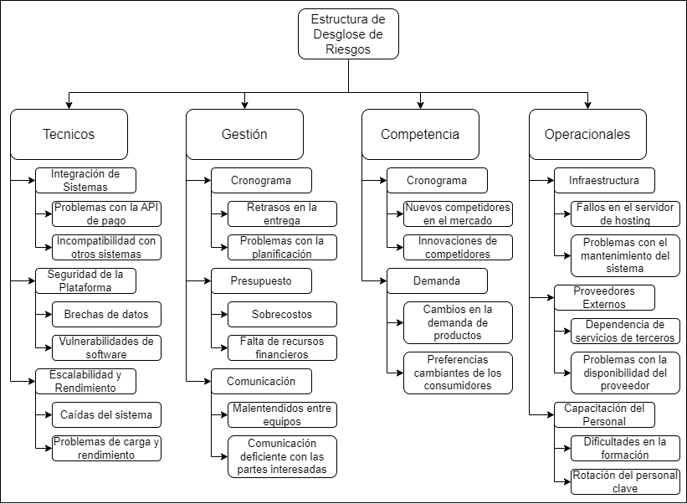

# Definiciones de Probabilidad e Impacto de Riesgos

## Definiciones de Probabilidad

| Muy Alta (5) | En este al ser muy alto el riesgo, este tendría un impacto catastrófico al proyecto, lo que podría llevar a que el proyecto se detenga o se tenga que retrasar de forma indefinida. |
| --- | --- |
| Alta (4) | En este caso el riesgo al ser de un nivel alto afectará en gran medida al proyecto, pero no implicaría una consecuencia como la de un retraso indefinido, pero sí impactaría negativamente al proyecto |
| Media (3) | En este nivel, el impacto del proyecto no sería tan dañino, sino que solamente pondría algunas trabas en el desempeño del proyecto. |
| Baja (2) | En este nivel el impacto al proyecto sería bastante leve, el cual solamente afectará en retrasos de unas cuantas horas. |
| Muy Baja (1) | En este nivel el impacto al proyecto sólo sería minúsculo |

## Definiciones de Impacto

| Objetivo de Proyecto | Muy bajo (1) | Bajo (2) | Medio (3) | Alto (4) | Muy Alto (5) |
| --- | --- | --- | --- | --- | --- |
| Alcance | Alcance mínimo con impacto insignificante en el proyecto. | Alcance bajo, con posibles desafíos menores. | Alcance moderado con efecto notable en el proyecto. | Alcance alto, con riesgos considerables. | Alcance extremadamente alto, representando una amenaza significativa |
| Cronograma | Retrasos mínimos con impacto insignificante en la línea de tiempo. | Pequeños retrasos sin amenazar la finalización o plazos. | Retrasos moderados que requieren ajustes y afectan algunos hitos. | Retrasos significativos amenazando la finalización en plazo. | Extensos retrasos poniendo en peligro la viabilidad. |
| Costo | Aumento mínimo en los costos sin afectar el presupuesto. | Incremento leve en costos manejable sin riesgo presupuestario. | Aumento moderado en costos requiriendo ajustes presupuestarios. | Incremento significativo amenazando el presupuesto. | Aumento extremadamente alto, poniendo en peligro la viabilidad |
| Calidad | Impacto mínimo en calidad con problemas insignificantes. | Impacto leve en calidad, con problemas menores. | Impacto moderado en calidad, con problemas notables y ajustes necesarios. | Impacto significativo en calidad, amenazando la calidad general. | Impacto extremadamente alto en calidad, poniendo en peligro la calidad integral. |

## Matriz de Probabilidad e Impacto

### Amenazas (Riesgos)

| Impacto Probabilidad | | Muy Bajo | Bajo | Medio | Alto | Muy Alto |
| --- | --- | --- | --- | --- | --- | --- |
| 0,05 | 0,10 | 0,20 | 0,40 | 0,80 |
| Muy Alta | 0,90 | 0.045 | 0.09 | 0.18 | 0.36 | 0.72 |
| Alta | 0,70 | 0.035 | 0.07 | 0.14 | 0.28 | 0.56 |
| Media | 0,50 | 0.025 | 0.05 | 0.1 | 0.2 | 0.4 |
| Baja | 0,30 | 0.015 | 0.03 | 0.06 | 0.12 | 0.24 |
| Muy Baja | 0,10 | 0.005 | 0.01 | 0.02 | 0.04 | 0.08 |

# Revisión de la tolerancia de los interesados (Stakeholders)

| Las tolerancias de los interesados se revisarán de manera ,  durante las reuniones de progreso del proyecto. Los cambios significativos en las tolerancias se discutirán en el comité directivo. |
| --- |

| Nombres | Cargos de los interesados | Tolerancia |
| --- | --- | --- |
| Alex Ruiz | Líder | Tiene una tolerancia media al riesgo, ya que su rol implica una responsabilidad significativa en la toma de decisiones y en la supervisión general del proyecto. Alex buscará un equilibrio entre la innovación y la estabilidad del proyecto. |
| Juan Montier | Productor | Tiene una alta tolerancia al riesgo debido a su enfoque en la creación y desarrollo del producto. Es más flexible y abierto a probar nuevas estrategias y tecnologías para mejorar la plataforma. |
| Jorge Muñoz | Vendedor | Tiene una baja tolerancia al riesgo, ya que depende de poder obtener una nueva forma para ofrecer sus productos y así aumentar sus ventas |
| Diego Tapia | Tesorero | Tiene una baja tolerancia al riesgo, dada su responsabilidad en la gestión financiera. Prefiere decisiones que mantengan la estabilidad económica del proyecto y evita cualquier riesgo financiero que pueda comprometer los recursos del equipo. |

# Seguimiento

| El seguimiento implica revisar continuamente los riesgos identificados, evaluar su estado actual, y ajustar las estrategias de respuesta según sea necesario. Aquí algunas ideas para esta sección:   * **Revisión Regular de Riesgos**: Se llevarán a cabo reuniones de seguimiento de riesgos semanalmente durante la fase de desarrollo y cada dos semanas durante la fase de pruebas e implementación. En estas reuniones, el equipo evaluará el estado de los riesgos identificados, verificará la efectividad de las respuestas implementadas, y hará ajustes si es necesario. * **Actualización del Registro de Riesgos**: El registro de riesgos se actualizará después de cada reunión de seguimiento. Se documentará cualquier cambio en la probabilidad o el impacto de los riesgos, así como las nuevas estrategias de mitigación o respuestas implementadas. * **Responsables del Seguimiento**: Cada riesgo tendrá un propietario asignado que será responsable de monitorear y de informar sobre su estado en las reuniones de seguimiento. El jefe del proyecto coordinará estas actividades y garantizará que se sigan los procedimientos adecuados. * **Evaluación del Impacto de Mitigaciones**: Se realizará una evaluación del impacto de las estrategias de mitigación en los riesgos cada mes para determinar si las medidas están siendo efectivas y si se requieren ajustes. |
| --- |

# Indicadores de Monitoreo y control por Riesgo

| Los indicadores de monitoreo y control permiten medir y evaluar la exposición a los riesgos y la efectividad de las respuestas. Aquí algunas ideas de indicadores específicos:   * **Indicador de Retrasos en el Cronograma**: Número de tareas completadas dentro del plazo previsto / Número total de tareas. Este indicador monitorea la efectividad de la gestión del tiempo en el proyecto y ayuda a identificar problemas en la planificación y ejecución. * **Indicador de Desviación Presupuestaria**: Costos actuales del proyecto / Presupuesto planificado. Mide la cantidad de presupuesto gastado en relación con lo planificado, permitiendo detectar sobrecostos o ineficiencias en la gestión financiera. * **Indicador de Riesgos Técnicos Activos**: Número de riesgos técnicos activos / Número total de riesgos identificados. Este indicador muestra cuántos riesgos técnicos siguen sin resolverse y permite priorizar esfuerzos de mitigación. * **Indicador de Satisfacción del Usuario Final**: Número de incidencias reportadas por usuarios / Número de usuarios activos. Permite monitorear la reacción de los usuarios finales ante la plataforma y evaluar la efectividad de las medidas de calidad implementadas. * **Indicador de Tasa de Incidentes de Seguridad**: Número de incidentes de seguridad reportados / Tiempo total de operación de la plataforma. Mide la exposición del proyecto a riesgos de seguridad y ayuda a evaluar la necesidad de mejorar las defensas. * **Indicador de Disponibilidad del Sistema**: Tiempo de actividad del sistema / Tiempo total planificado. Monitorea la estabilidad y la disponibilidad de la infraestructura técnica del proyecto. |
| --- |